Cortaderia selloana
Özellikleri
Herdemyeşil bir çalılıktır. Bitkinin herbiri geniş kümeler halinde, kenarları keskin yaprakları vardır. Uçları salkım salkımdır. Uzun gümüşümsü tüy gibi çiçekleri yaz sonunda açar. İyi drenajlı nemli topraklarda yetişir.
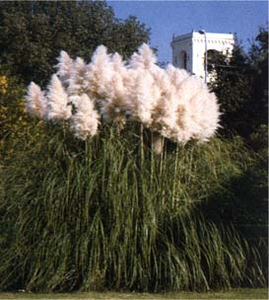
Hastalıkları
ÇALILAR | YAPRAK  RENGİ | ÇİÇEK  RENGİ | MEYVE  (TOHUM)  RENGİ | SONBAHARDA  YAPRAK  RENGİ | çiçek açma dönemi | boy(max mt.) | çit için | bodur için | grup için | Davranış |  |  | Gelişme |  |  | Toprak |  | Işık İhtiyacı |  |  | İklim |  | Bölge |  |  |  | not
 |  |  |  |  |  |  |  |  |  | yayılıcı | dağınık | piramit form | yavaş | orta | hızlı | taze / havalanmış | kuru | güneş | gölge | yarı gölge | soğuk | ılıman | kıyı şeridi | alçak rakım | yüksek rakım | ova | not
Cortaderia selloana | Yeşil | Gümüş | - | - | 6--8 | 3 | Grup İçin | - | - | - | - | - | - | - | X | - | - | X | - | - | - | - | - | X | - | X | -

